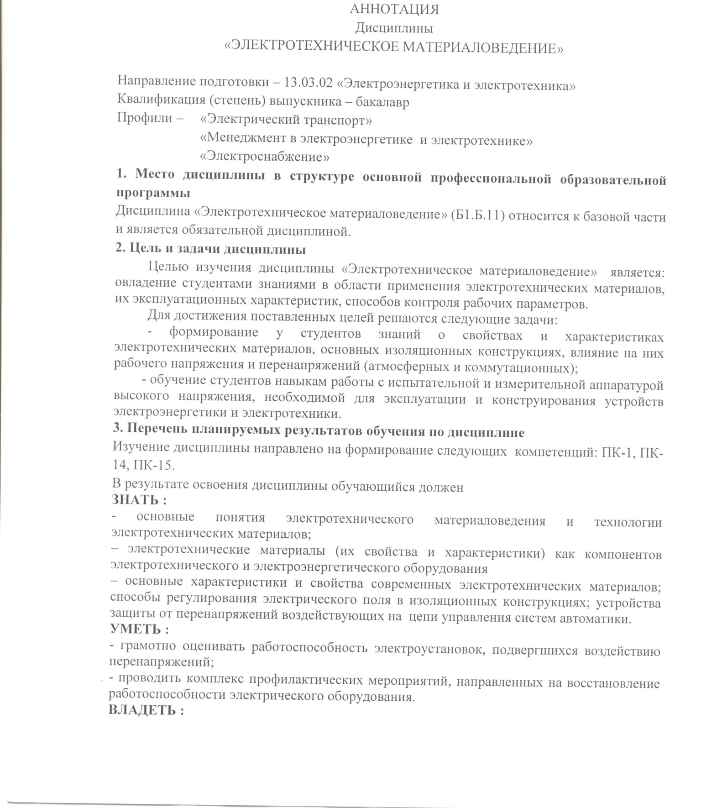

- методиками выполнения расчетов применительно к использованию электротехнических материалов в устройствах электроэнергетики и электротехники;
– навыками проведения стандартных испытаний электроэнергетического и электротехнического оборудования (применительно к электротехническим материалам).
4. Содержание и структура дисциплины
1 Основные понятия и определения.
2 Проводниковые материалы
3 Полупроводниковые
материалы
4 Магнитные материалы
5 Электроизоляционные материалы
6 Изоляционные конструкции
7 Испытание изоляции.
5. Объем дисциплины и виды учебной работы
Объем дисциплины – 4 зачетные единицы (144 час.), в том числе:
лекции – 36 час.
практические занятия – нет.
Лабораторные работы – 18 час.
самостоятельная работа – 36 час.
Контроль – 54 час.
Форма контроля знаний – экзамен.

